设备功能需求说明
备注：已有PCB，BOM，需要将这个摄像头主控板和我已有的燃气检测设备进行连接，实现燃气超标联动报警的功能，还需要要震动报警，位移报警，三轴倾斜度
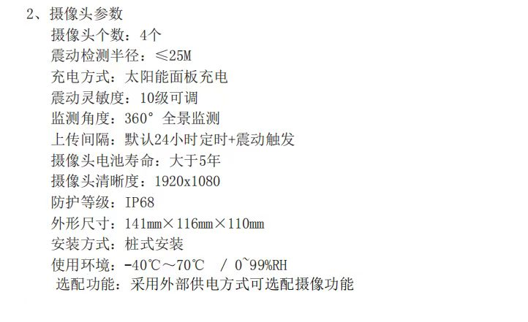

1. 产品定位
本设备为电池供电的低功耗图片终端。设备在正常状态下应保持低功耗休眠；按定时策略或外部事件唤醒后完成图片采集、必要的本地缓存和4G上传，并返回低功耗状态。设备目标续航为三年，并应支持无人值守场景下的状态检测、异常恢复和远程运维。
2. 必备功能
编号 | 功能模块 | 功能要求
FR-01 | 低功耗休眠与唤醒 | 设备在非工作时应进入低功耗休眠；应支持由定时策略、振动事件、磁感应状态变化和维护指令唤醒。完成任务后应自动返回低功耗状态。
FR-02 | 图片采集 | 应支持当前硬件预留的图像输入接口接入外部摄像头；设备唤醒后应按配置采集图片，并识别图像输入异常、图片采集失败和恢复状态。
FR-03 | 图片质量与抓拍策略 | 应支持配置图片分辨率、压缩质量、单次抓拍张数和抓拍间隔；应支持定时抓拍、振动触发抓拍和磁感应状态变化触发抓拍。
FR-04 | 本地图片缓存 | 应支持TF卡识别及图片本地缓存；网络不可用时应将待上传图片和事件信息暂存，网络恢复后按策略补传；存储空间不足时应按配置清理最早缓存。
FR-05 | 4G联网与图片上报 | 应支持SIM卡蜂窝网络接入；设备应向我方服务器上传图片、事件类型、时间和设备状态；网络中断、服务器重启或信号恢复后应自动重连并继续补传。
FR-06 | 设备参数配置 | 应支持配置服务器地址、端口、鉴权信息、抓拍策略、图片参数、缓存策略和告警参数；修改服务器地址不应要求重新编译或重新烧录固件。
FR-07 | 震动灵敏度可调 | 应支持检测振动、冲击或姿态变化；应支持配置灵敏度等级或等效阈值、触发持续时间、触发间隔和去抖时间，避免轻微环境扰动造成频繁抓拍和上传。
FR-08 | 磁感应/开合状态 | 应支持读取板载磁感应状态；状态发生变化时应生成事件并触发抓拍与上报，具体业务名称可按实际安装位置配置为开合、到位或防拆状态。
FR-09 | 本机维护与状态指示 | 应支持使用按键或拨码完成基础维护配置；状态指示灯仅在启动、维护或异常状态下按需点亮，正常休眠时不应形成持续功耗。
FR-10 | 电池管理与续航 | 应支持电池电量、低电量和供电异常状态检测；在双方确认的标准使用工况下，设备续航目标应不低于三年。标准工况应定义每日唤醒次数、每次图片数量、图片大小、4G在线时长、信号条件和环境温度。
FR-11 | 异常恢复 | 软件异常、外设短时失效、网络中断或短时断电后，应自动恢复图片采集、缓存和网络服务；未完成上传任务应在恢复后继续处理。
FR-12 | 远程运维与升级 | 应支持设备编号、电池状态、网络状态、存储状态、最近抓拍时间和故障日志查询；应支持受控的软件升级及升级失败后的安全恢复。

